|  |
| --- |
| **國家科學及技術委員會補助專題研究計畫報告** |
|  |

全波段PPG感測:光學非侵入式血液資訊量測模組開發研究計畫

報告類別：□進度報告

■成果報告：■完整報告/□精簡報告

計畫類別：■個別型計畫 □整合型計畫

計畫編號：NSTC112－2221－E－027－099－

執行期間： 112年 8月 1日至114年 7月 31日

執行機構及系所：國立臺北科技大學電機工程系（所）

計畫主持人：張正春

共同主持人：雙和醫院主治醫師 盧柏文

碩士班研究生-兼任助理：鍾季甫

碩士班研究生-兼任助理：張書愷

大專生-兼任助理：廖宏益

大專生-兼任助理：陳慶瑋

本計畫除繳交成果報告外，另含下列出國報告，共 1 份：

□執行國際合作與移地研究心得報告

■出席國際學術會議心得報告

□出國參訪及考察心得報告

|  |
| --- |
| 本研究具有政策應用參考價值： ■否 □是，建議提供機關_______  (勾選「是」者，請列舉建議可提供施政參考之業務主管機關)  本研究具影響公共利益之重大發現：■否 □是 |

中 華 民 國 年 月 日

**目錄**

前言 1

一、 研究目的 1

二、 研究方法 2

1. 不同波段光源模組之微型 AW-PPG 量測模組 2

2. 改良 AW-PPG 量測控制之手機應用程式 2

3. 執行 IRB 試驗 2

4. 結合神經網路模型進行 AW-PPG 血液資訊量測 2

1) 不同波段光源模組之微型 AW-PPG 量測模組 3

2) AW-PPG 量測控制之手機應用程式 4

3) IRB 試驗 5

4) 結合神經網路模型以提升 AW-PPG 血液資訊量測精準度 5

a) 資料前處理 5

b) 神經網路模型訓練 5

三、 研究結果與討論 6

1. 不同波段光源模組之微型 AW-PPG 量測模組 6

2. IRB試驗 6

3. 神經網路模型訓練 12

a) EfficientNet模型建立及測試結果 14

b) MobileNet模型建立及測試結果 18

四、 結論與展望 22

五、 參考文獻 23

附件一：專利申請書封面 25

附件二：2024民生電子國際研討會 (本內容正在籌備轉投至國際期刊) 26

附件三：2024ICBET參加證明(本內容正在籌備轉投至國際期刊) 27

附件四 28

前言

近年來，隨著穿戴式裝置的普及，像是手錶或手環等能夠偵測生理資訊的產品已經成為現代生活中不可或缺的配件之一。這些裝置可以收集各種生理數據，如心跳、血壓、心電圖、呼吸速率、血氧、運動量、以及睡眠品質等，幫助使用者監測自身健康狀況，制定健康管理計劃。同時，這些資訊也能供醫生參考，用於追蹤疾病狀況，調整治療方案。

在醫學領域中，血液是提供生理數據的重要來源之一，人體血液約占體重十三分之一，一個體重 65 公斤的人身上約有 5 公升的血液，而當失血超過 1∕3 以上就有死亡的可能。血液的成分包括血漿和血球兩部分，血漿主要是水、蛋白質以及其他養分和廢物，而血球則包括紅血球、白血球和血小板等。當血液中的成分出現異常時，可能引發多種疾病，如貧血、白血病、血小板功能障礙等。

傳統的血液量測方式需要使用侵入式的按針進行，這種方式不僅會導致病患疼痛和不適，還可能增加感染和傳染病的風險。此外，在新冠疫情後，「不接觸的醫療」成為重要的新服務，因此出現遠距醫療這個新名詞，遠距醫療的三大要素包含遠端監測、資訊傳輸、互動溝通，能夠以病人為中心，同時兼顧安全與公平。且隨著高齡化的現象，台灣扶養比自2012年起逐年上升，依據國家發展委員會推估，老年人口快速攀升，未來扶養比亦將隨之上升，2022年為42.2，預估於2060年超過100[1]，由此可知未來遠距照護也將是台灣需要面對的新課題之一，在醫護量能以及照護量能都不夠充足的情況下，未來遠距照護也必將成為台灣不得不面臨的新挑戰。

光體積描記圖法(Photoplethysmography, PPG)已被廣泛應用於穿戴裝置以作為心律與血氧的便捷量測方法。近年來，隨著各大廠的智慧型手錶、手環推陳出新，其附帶的功能也愈來愈多樣化。然而，目前仍未有一款非侵入式血糖量測裝置問世。隨著科技進步，AI 領域議題也被大家所關注著，隨著 NPU 晶片的運算速度及效能提升，神經網路模型層數得以大幅加深，能夠訓練的神經元特徵數也隨之增加，使得神經網路模型有機會獲得更佳的學習結果。

綜上所述，若能開發一套非侵入式的感測系統，可以測量人體的血液相關數值，且便於攜帶進行即時的照護量測，並透過資訊系統傳輸和儲存這些資訊，醫護人員便可以即時的掌握病患狀況，而民眾也能夠為自己的健康進行監測，讓民眾不須前往醫院就能為自己的健康把關，遠赴他鄉的遊子也能夠隨時接收家中長輩的生理數據，如此一來，將會讓台灣的智慧醫療和照護量能有更進一步的發展。

本計畫採用全波段(All-Wavelength, AW)光譜感測以及結合機器學習與深度學習的方式，期望能將人工智慧相關的技術引入 AW-PPG 感測相關領域當中，藉由人工智慧模型進一步評估，以達到準確量測人體血液數值的效果。

1. 研究目的

穿戴式裝置與便攜式裝置擁有著龐大的市場，近年來已成為智慧科技市場的熱門產品之一，這些裝置可以滿足消費者對健康、運動和生活方式的需求，並且透過智能技術提供更多的便利性和互動性。隨著人們對健康意識的提高，健康監測手環成為了市場上的主流產品之一，這些手環可以實時監測心率、血壓、睡眠等健康指標，並且可以同步數據到手機上進行分析和查看。而穿戴式設備除了可以監測健康指標外，還能夠通過智慧技術實現手機的簡單操作，提高了生活的便利性。

如表1.1所示，市面上穿戴式產品使用不同的光源，PPG量測可以根據光源的使用分為單波長(Single-wavelength, SW)和多波長(Multi-wavelength, MW)系統。SW-PPG訊號容易受到動態干擾、接觸壓力、膚色、溫度等因素的影響，因此在不同的量測情境下，需要選擇不同的波長進行量測以獲得最佳的訊號。MW-PPG 感測技術可以利用不同波長的光線進行量測，因此可以獲得更多生理參數的資訊。例如，紅外線波長可以用於測量血氧飽和度，而綠色波長可以用於測量心率。因此，MW-PPG 感測技術可以提供更多的生理參數，進一步提高其應用範圍。除此之外，AW(All-wavelength, AW)-PPG感測技術可以更進一步提高量測的精確度和可靠性。由於使用了所有可用波長進行量測，AW-PPG 感測技術可以更全面地獲取生理參數的資訊，進一步提高其應用價值。

表1. 穿戴式裝置比較表[2][3][4][5]

本計劃旨在研發藉由AWPPG技術，結合AI演算法、穿戴式裝置和智慧型手機應用程式，通過非侵入性的方式監測人體血液數值，期望透過本計畫研發的AWPPG量測裝置提供穩定且準確的血液數值監測，減少一般民眾和慢性病患者抽血扎針的次數。

1. 研究方法

本計畫目標為**探討高穩健度、高精確度之 AW-PPG 訊號採集技術應用於量測人體血液資訊數值行性**。並且研究如何有效整合低成本且微型之 AW-PPG 感測技術以應用於個人穿戴式裝置上，透過全波段之 PPG 感測訊號，提供簡易且快速檢測之 AW-PPG 感測裝置。

本計畫的目標有以下幾點：

1. 不同波段光源模組之微型 AW-PPG 量測模組

為了能將多波長光譜感測技術應用於血液資訊量測上，本計畫利用過去開發的裝置，同時利用不同波段的光源模組進行組合，用以採集血液 PPG 資訊以利分析相關生理數據。

2. 改良 AW-PPG 量測控制之手機應用程式

為了控制 AW-PPG 量測裝置及檢視光譜訊號，同時確保能夠驗證各血液資訊模型準確度，本計畫改良過去利用 Android Studio配合 Java 設計之手機應用程式，方便研究人員進行 AW-PPG 量測以及檢視數據。

3. 執行 IRB 試驗

為獲得更多數量、更多樣性的 AW-PPG 訊號數據，本計畫團隊使用本計畫開發之 AW-PPG 裝置，與臺北醫學大學合作於臺北醫學大學新國民醫院及衛生福利部雙和醫院(委託臺北醫學大學興建經營)實際進行人體試驗，收集數據以進行 AI 模型訓練。

4. 結合神經網路模型進行 AW-PPG 血液資訊量測

在醫學領域，每筆資料的蒐集都十分得來不易，與血液相關的資料更是如此，然而資料量的多寡決定了最終模型的好壞，為了解決這些問題，本計畫透過資料增強及深度學習方法，確保即使在有限的資料下仍然能夠進行模型訓練，以利提升 AW-PPG 量測的精準度進而驗證血液資訊量測的準確度。

1. 不同波段光源模組之微型 AW-PPG 量測模組

本計劃為了前進臨床環境收集訊號資訊，同時考量到需要讓受測者穿戴於手指上，必須考慮相關穿戴式機構設計，且需要確保裝置滿足量測不同血液項目的需求，因此，本計劃製作不同的光源波段組合進行採集，以利後續在模型建立和分析時，能夠決定何種光源組合效果較好，進行更深入的分析。

本研究製作三種不同的光源組合，以利在臨床環境下採集資料時，能夠有更多元的訊號，對於可見光的部分，為了比較不同色溫時結果的差別，使用了兩種不同亮度的白光 LED，這兩顆 LED 的色溫(CCT，correlated color temperature)分別是6500K及3000K，其波長範圍可涵蓋 400nm~760nm 的可見光範圍。不可見光選用的則是650nm~1050nm的光源，用作對比不同波長的光源對結果的影響，同時為了讓手指能夠平貼於模組上，因此選用市面上體積小的SMD（Surface Mount Device）元件。各模組所使用光源如下表所示：

表2.光源模組波段組合表

各模組配置光源如下圖所示：

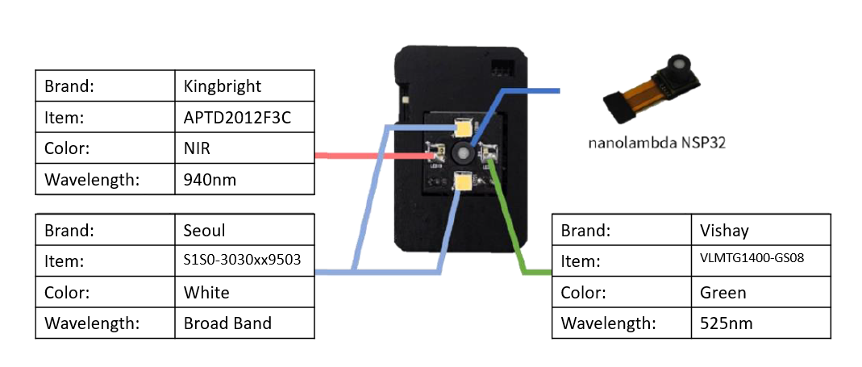

圖1. A1模組配置示意圖[6]

圖2. A2模組配置示意圖[6]

圖3. A3模組配置示意圖[6]

1. AW-PPG 量測控制之手機應用程式

AW-PPG量測控制之手機應用程式，如圖4所示。為了控制 AW-PPG 量測裝置及檢視光譜訊號，本計劃改良過去利用 Android Studio配合 Java 設計之手機應用程式。手機端利用藍牙將量測指令傳給AW-PPG 控制電路板。AW-PPG 控制電路板接收指令後控制光源模組開關燈以及控制微型光譜感測晶片 NSP32 擷取光譜訊號，並將擷取的光譜訊號回傳給手機端，亦可進行全波段光譜收集，記錄於CSV 檔傳送至雲端進行儲存，提供本實驗室至醫院進行IRB試驗收案時檢視受試者的光譜訊號並分析相關應用，對血液資訊量測進行數值評估。後續可將訓練完成之各血液資訊模型部署至手機應用程式，於測量項目中選擇一個血液項目後即可進行血液資訊評估。

圖4. 計畫已開發AW-PPG量測控制之App主畫面

1. IRB 試驗

本計畫團隊以本計劃所開發之 AW-PPG 裝置實際進入醫院進行人體試驗，在蒐集資料的同時驗證血液量測的準確度，結合人工智慧的演算法提升血液資訊量測的穩健度與精確度。此外，為了提高收集 AW-PPG 原始訊號之效率與可用性，本計畫執行中也將持續改善本裝置，確保量測裝置所收集之資料可用於後續模型訓練，同時提供試驗參與者更好的量測體驗。

圖 5. 本研究團隊與 IRB 合作醫院之醫師於新國民醫院合影

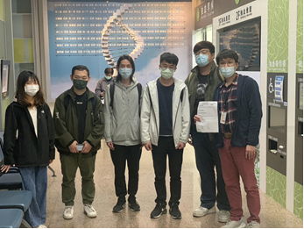

圖 6. 本研究團隊與 IRB 合作醫院之醫師於雙和醫院合影

1. 結合神經網路模型以提升 AW-PPG 血液資訊量測精準度
   1. 資料前處理

AW-PPG量測裝置所採集之資料，經過人工篩選後將有缺失值及極度不一致的資料排除後，分別根據資料的採集時間、性別與實際抽血報告數值等進行標記，隨後進行資料標準化將光譜強度數值縮放至0到1之間。本計劃將利用格拉姆角場(Gramian Angular Summation Fields, GASF / Gramian Angular Difference Fields, GADF)、馬可夫轉換場(MTF, Markov Transition Fields)，和遞迴圖(Recurrence Plot, RP)將採集之光譜訊號轉化為二維影像訊號，再通過二維影像之深度學習模型進行實驗，觀察是否可以提高模型的品質。

* 1. 神經網路模型訓練

本計畫透過AW-PPG量測裝置所收集的 121 個特徵作為神經網路模型之輸入，使用MobileNet及EfficientNet架構進行神經網路模型訓練，使用MobileNet是考量到MobileNet的設計可以降低運算量，讓模型可以在許多行動裝置上運行，同時保持較高的準確度。而使用EfficientNet同樣是考慮到其能夠更好的利用移動端或服務端的加速器，同時可以實現更高效的計算。

1. 研究結果與討論
2. 不同波段光源模組之微型 AW-PPG 量測模組

本計畫所研發之AW-PPG量測裝置如下圖所示：

圖7. AW-PPG裝置重量圖

本計畫為了能將多波長光譜感測技術應用於血液資訊量測上所研發之不同波長感測模組及光譜波段比較如下表所示：

表3. 感測模組與波段比較表

|  |  |
| --- | --- |
| 模組完成圖 | 光譜波段比較 |
|  |  |

1. IRB試驗

本計畫以透過本團隊所研發之AWPPG量測裝置前往醫院進行臨床實驗收集共四個月份的數據，共計73人次，因雙和醫院的數據尚不足以進行各項血液模型訓練，因此本計畫仍暫時以新國民醫院的數據進行神經網路模型訓練，本計畫所收集之受測者性別以及年齡分布如圖所示：

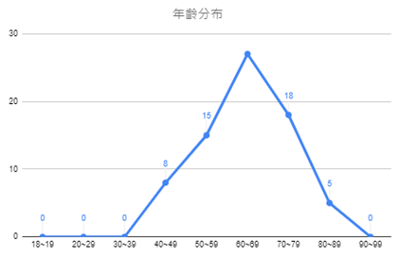

圖8. IRB受測者年齡分布

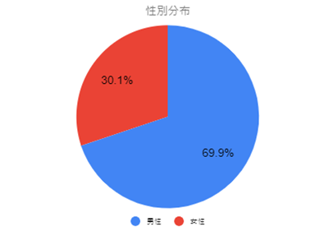

圖9. IRB受測者年齡分布

醫院所提供的血液項目共有34項，如下表所示:

表4. 血液資訊項目表

|  |  |  |  |  |
| --- | --- | --- | --- | --- |
| 白血球計數 | 血小板計數 | 飯前血糖 | 三酸甘油酯 | 球蛋白 |
| 紅血球計數 | 紅血球分布寬度 | 血液尿素氮 | 鈣 | 鹼性磷酯酵素 |
| 血色素 | 嗜中性白血球 | 肌酸酐 | 磷 | 血清鐵 |
| 血比容 | 淋巴球 | GOT | 鈉 | 不飽和鐵結合量 |
| 平均血球容積 | 單核球 | GPT | 鉀 | 血清鐵結合量 |
| 平均血紅素量 | 嗜酸性白血球 | 尿酸 | 總蛋白量 | 鐵蛋白 |
| 平均血紅素濃度 | 嗜鹼性白血球 | 膽固醇 | 白蛋白 |  |

為了確定數據的資料量，本研究將各個血液項目依據其數值進行分類，參考的標準為醫院所提供的醫學標準，依照其數值範圍分成三個類別:偏高、正常、偏低，確定其各個類別的資料量後，才能有所依據挑選出適合進行訓練的血液項目，各個項目之人次分布如表5所示，由長條圖左至右分別為該項目偏高、正常、偏低。

表5. 血液項目人次分布表

|  |  |  |
| --- | --- | --- |
|  |  |  |
|  |  |  |
|  |  |  |
|  |  |  |
|  |  |  |
|  |  |  |
|  |  |  |
|  |  |  |
|  |  |  |
|  |  |  |
|  |  |  |
|  |  |  |

由表5的血液項目人次分布可以發現並非每個血液項目的分類分布都是平均的，為了在模型建立時能有較好的效果，本計畫挑選出分布較為平均的項目，分別是：紅血球計數(RBC)、天門冬胺酸轉胺酶(GOT)、鈉(Na)、血小板計數(PLT)、總蛋白量(Pro)、鈣(Ca)、磷(P)，在後面的演算法及模型建立時將以這七個項目為主要分析項目，下表為這七個血液項目的訊號分析表(以A1為例)：

表6. 血液項目訊號分析表

|  |  |
| --- | --- |
| 項目名稱 | 光譜訊號(A1) |
| RBC | https://lh3.googleusercontent.com/QyXbdRJJsrzBrGqdY0VQKgIg_N_bNbw37biOhe-gzOrruFlPKJw5sXjx8_Q7pR6vQ0OXj1nJLFJzUYoeDpuAC7tuUxsPh2kMkr6I9WGmS9nx7Kwbj2jnpnjuFi0ONIhXcMfbsxLi2vq4CA9DUIzqsA=s2048 |
| Na | https://lh3.googleusercontent.com/xzKSXDe5RPYZ0fUs3rYcqe6JR2-OxVSShS5uygMyUd3b9V2ZdyfSb9T11-N9a6SzBmKaLgptW8A757UBrVo9zwgABYmh2K-b3v-G4VYvofoxtmsOemeDAyg5Xz64BSKi-WmWJ5Q91XDnk-2oiWWAzg=s2048 |
| GOT | https://lh4.googleusercontent.com/V_3S7ISp530GnxLVOiT2g5YSJ2Dexe1WeZbsx8x_K0kMn-3G2iWF23CNsxGbAyNhOYnhQSUDekvCYrFkDxGORltad7e1bJYR2HT34oo6eoTcqKu6WyNNh5pTFP2tM0SqlS1WSdXFxJSyO4lxvkN8QA=s2048 |
| PLT |  |
| Pro |  |
| Ca |  |
| P |  |

|  |  |  |
| --- | --- | --- |
| 項目名稱 | 光譜訊號平均數 | 光譜訊號中位數 |
| RBC | https://lh3.googleusercontent.com/pAvDN9OPVkgQYUmP63sDty5o3b6oxc01705ZSFjRMQkGXX1uTrtOo8SYpU-IDLZffNq6Tp_0FdBRPXw9g3aeG90HRHZfK6cLXsTT_d0gxOURtt9GKycWg0phQtdXsQqe3p-dRa7HC5_FpT84EP7OFA=s2048 | https://lh4.googleusercontent.com/fKQN6RSAC5pxkuOz1Dqnh3hKR_vge5aYfiX3l-h0uIOxoZnpFa1RKnO25OACj4en6VmHGBUM19n2saXcjBOO5heU2iI1R51ClgLKNxEHRYC0sAhChWkKCDtkuR3rAYz8EtdXwycCkJQZz2fSvybpGA=s2048 |
| Na | https://lh3.googleusercontent.com/1Ltd6zCdGmUACy3kZrJnbcB-OygWP1caeS0xfIST9ov0P6sXd0CRe4eFD0SCoKURvCUUWw7KwAhwUiZ2fdJQHDM4OGQBnLZuv9UoLdaPE1ierQl5dK6LP4eoEvJiGdxOVxmqeL_c-YA6SzaVAvJWrQ=s2048 | https://lh3.googleusercontent.com/zEm3L9S5t8PIf6neXOjafQQw-iaLbPX3bSU5bE2dL0mCRdc3UpdF5Aiu-6yvBTIIkhxz983Rc0U_fDuQrxyaHxGBGQOqftAHGBKtjm8Kem6FKpoLVrqGfEv1--trkBOILJRTYwK2uHbXIJMTroCdJQ=s2048 |
| GOT | https://lh5.googleusercontent.com/gr7B-RezZKsaMpO1RW5Jx_HFuMyejdHG00Te9z99rqfdrBZVPTEk8vUEk7IXD0hm1QiiECivyGkmoWu6VtUwFezkIYtlvlbZryOd7DvgDWZL97w9C0FmhRIMn4gWEiDD5ISPY2vMmENuvTuFQiQsnw=s2048 | https://lh6.googleusercontent.com/EKF76n4XMOkKQHbBQdySLvsyt1trRE2Bo7ajITfHHUQOPN8EglpT4th43B8mdR6ch1f7-FubZwvc1_tPOTXLyGXLfBRwGovhZ-_CWi2Q72Db57yq29OdRKEL6znVWHdlA44p_S4E-RjkQ_QrPaAb3g=s2048 |
| PLT |  |  |
| Pro |  |  |
| Ca |  |  |
| P |  |  |

1. 神經網路模型訓練

本計畫將透過AW-PPG裝置所收集之光譜數據，使用EfficientNet和MobileNet等方法來建立血液項目的二維訊號光譜模型，並進行測試，研究是否能夠達到更好的效果，實驗流程如下圖所示：

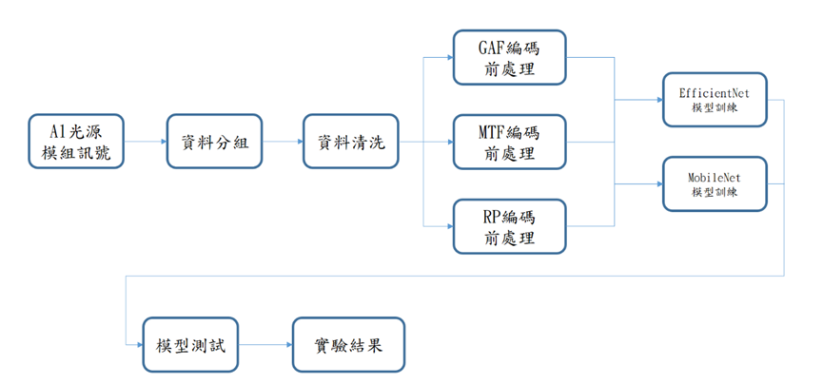

圖10. 二維訊號光譜模型實驗流程圖

本計畫所使用的演算法為格拉姆角場、馬可夫轉換場、遞迴圖等三種方法，將一維訊號進行編碼轉換為二維影像後，即進行模型訓練，使用的模型架構如圖10所示，使用的血液項目為： RBC、Na、GOT、PLT、Pro、Ca、P等七項。

本研究使用編碼演算法將一維的光譜訊號編碼成二維的影像訊號，每個受測者所收集到的光譜訊號都不盡相同，因此在編碼後的二維影像上也可以觀察到許多不同的特徵，實驗結果如表7所示。

表7. 二維影像編碼結果表

|  |  |  |  |
| --- | --- | --- | --- |
| ID | GAF | MTF | RP |
| 6143 |  |  |  |
| 22678 |  |  |  |
| 78226 |  |  |  |
| 106332 |  |  |  |
| 345858 |  |  |  |

1. EfficientNet模型建立及測試結果

使用EfficientNet架構進行三種不同影像的模型訓練，並進行混淆矩陣分析，下圖為模型架構：

圖11. MobileNet模型架構圖

訓練過程範例如下表所示：

表8. MobiletNet訓練GAF-PLT過程

|  |  |
| --- | --- |
| Accuracy |  |
| Loss |  |

不同二維影像的測試結果如以下各表所示：

表9. GAF EfficientNet訓練結果表I

|  |  |  |  |  |  |  |  |  |
| --- | --- | --- | --- | --- | --- | --- | --- | --- |
| 以12月資料訓練 | | RBC | GOT | Na | PLT | Pro | Ca | P |
| 測試集1 | Accuracy | 53.60% | 54.53% | 58.13% | 47.90% | 42.09% | 62.32% | 55.81% |
| Precision | 29.38% | 72.33% | 60.94% | 66.39% | 42.08% | 73.70% | 69.85% |
| Recall | 51.29% | 59.31% | 65.60% | 53.04% | 66.83% | 64.37% | 54.36% |
| F1 Score | 37.36% | 65.18% | 63.19% | 58.97% | 51.65% | 68.72% | 61.14% |
| 測試集2 | Accuracy | 97.89% | 97.89% | 98.94% | 96.84% | 96.84% | 96.84% | 98.94% |
| Precision | 100.00% | 100.00% | 98.03% | 100.00% | 98.00% | 97.10% | 97.87% |
| Recall | 94.87% | 97.22% | 100.00% | 94.91% | 96.07% | 98.52% | 100.00% |
| F1 Score | 97.36% | 98.59% | 99.09% | 97.39% | 97.02% | 97.81% | 98.92% |

表10. GAF EfficientNet訓練結果表II

|  |  |  |  |  |  |  |  |  |
| --- | --- | --- | --- | --- | --- | --- | --- | --- |
| 以8~10月資料訓練 | | RBC | GOT | Na | PLT | Pro | Ca | P |
| 測試集1 | Accuracy | 98.83% | 98.83% | 98.83% | 97.67% | 98.83% | 96.51% | 98.83% |
| Precision | 97.61% | 98.14% | 97.82% | 98.11% | 98.43% | 97.79% | 100.00% |
| Recall | 100.00% | 100.00% | 100.00% | 98.11% | 100.00% | 95.65% | 97.72% |
| F1 Score | 98.79% | 99.06% | 98.90% | 98.11% | 99.21% | 96.70% | 98.85% |
| 測試集2 | Accuracy | 57.85% | 56.05% | 51.00% | 60.06% | 57.85% | 57.85% | 52.05% |
| Precision | 60.80% | 50.16% | 44.66% | 65.63% | 84.96% | 60.80% | 48.94% |
| Recall | 77.13% | 74.70% | 66.83% | 73.19% | 56.60% | 77.13% | 46.63% |
| F1 Score | 68.00% | 60.01% | 53.54% | 69.21% | 67.94% | 68.00% | 47.76% |

表11. MTF EfficientNet訓練結果表I

|  |  |  |  |  |  |  |  |  |
| --- | --- | --- | --- | --- | --- | --- | --- | --- |
| 以12月資料訓練 | | RBC | GOT | Na | PLT | Pro | Ca | P |
| 測試集1 | Accuracy | 64.30% | 52.55% | 63.60% | 47.90% | 43.83% | 55.46% | 50.11% |
| Precision | 54.07% | 84.98% | 68.04% | 59.58% | 42.87% | 76.19% | 57.71% |
| Recall | 64.41% | 56.43% | 69.55% | 53.32% | 68.95% | 57.86% | 49.89% |
| F1 Score | 58.79% | 67.82% | 68.79% | 56.28% | 52.87% | 65.77% | 53.52% |
| 測試集2 | Accuracy | 95.78% | 94.73% | 98.94% | 98.94% | 93.68% | 95.78% | 93.68% |
| Precision | 94.36% | 91.93% | 98.41% | 98.59% | 90.00% | 94.36% | 88.67% |
| Recall | 100.00% | 100.00% | 100.00% | 100.00% | 94.73% | 100.00% | 100.00% |
| F1 Score | 97.10% | 95.79% | 99.20% | 99.29% | 92.30% | 97.10% | 94.00% |

表12. MTF EfficientNet訓練結果表II

|  |  |  |  |  |  |  |  |  |
| --- | --- | --- | --- | --- | --- | --- | --- | --- |
| 以8~10月資料訓練 | | RBC | GOT | Na | PLT | Pro | Ca | P |
| 測試集1 | Accuracy | 96.51% | 97.67% | 98.83% | 97.67% | 96.51% | 93.02% | 96.51% |
| Precision | 97.61% | 100.00% | 97.82% | 98.11% | 98.43% | 95.55% | 100.00% |
| Recall | 95.34% | 96.42% | 100.00% | 98.11% | 96.92% | 91.48% | 93.47% |
| F1 Score | 96.47% | 98.18% | 98.90% | 98.11% | 97.67% | 93.47% | 96.62% |
| 測試集2 | Accuracy | 66.28% | 57.11% | 66.38% | 61.43% | 57.32% | 66.28% | 59.64% |
| Precision | 77.68% | 58.65% | 68.50% | 69.18% | 81.96% | 77.68% | 59.52% |
| Recall | 76.80% | 71.06% | 75.97% | 73.00% | 56.49% | 76.80% | 54.52% |
| F1 Score | 77.24% | 64.26% | 72.04% | 71.04% | 66.88% | 77.24% | 56.91% |

表13. RP EfficientNet訓練結果表I

|  |  |  |  |  |  |  |  |  |
| --- | --- | --- | --- | --- | --- | --- | --- | --- |
| 以12月資料訓練 | | RBC | GOT | Na | PLT | Pro | Ca | P |
| 測試集1 | Accuracy | 53.83% | 57.55% | 50.23% | 44.41% | 39.18% | 66.39% | 49.41% |
| Precision | 39.50% | 84.58% | 51.08% | 56.28% | 31.96% | 73.29% | 59.57% |
| Recall | 51.28% | 59.86% | 58.99% | 50.64% | 68.47% | 68.87% | 49.32% |
| F1 Score | 44.63% | 70.10% | 54.75% | 53.32% | 43.58% | 71.01% | 53.96% |
| 測試集2 | Accuracy | 94.73% | 100.00% | 97.89% | 97.89% | 98.94% | 94.73% | 97.89% |
| Precision | 100.00% | 100.00% | 100.00% | 100.00% | 98.00% | 100.00% | 100.00% |
| Recall | 93.24% | 100.00% | 96.22% | 96.55% | 100.00% | 93.24% | 95.91% |
| F1 Score | 96.50% | 100.00% | 98.07% | 98.24% | 98.98% | 96.50% | 97.91% |

表14. RP EfficientNet訓練結果表II

|  |  |  |  |  |  |  |  |  |
| --- | --- | --- | --- | --- | --- | --- | --- | --- |
| 以8~10月資料訓練 | | RBC | GOT | Na | PLT | Pro | Ca | P |
| 測試集1 | Accuracy | 96.51% | 93.02% | 97.67% | 97.67% | 97.67% | 95.51% | 96.51% |
| Precision | 100.00% | 90.74% | 97.82% | 98.11% | 98.43% | 100.00% | 100.00% |
| Recall | 93.33% | 98.00% | 97.82% | 98.11% | 98.43% | 93.33% | 93.47% |
| F1 Score | 96.55% | 94.23% | 97.82% | 98.11% | 98.43% | 96.55% | 96.62% |
| 測試集2 | Accuracy | 65.96% | 54.05% | 55.53% | 61.64% | 58.90% | 65.96% | 53.74% |
| Precision | 75.25% | 42.94% | 47.66% | 69.02% | 76.15% | 75.25% | 54.11% |
| Recall | 77.81% | 77.01% | 72.58% | 73.32% | 58.37% | 77.81% | 48.52% |
| F1 Score | 76.50% | 55.14% | 57.54% | 71.11% | 66.08% | 76.50% | 51.16% |

1. MobileNet模型建立及測試結果

使用MobileNet架構進行三種不同影像的模型訓練，並進行混淆矩陣分析，下圖為模型架構：

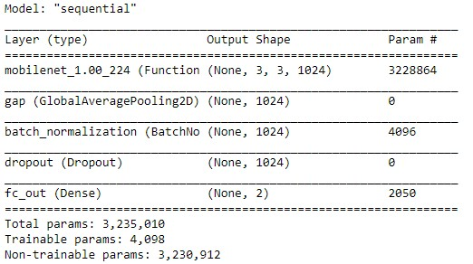

圖12. MobileNet模型架構圖

訓練過程範例如下表所示：

表15. MobileNet訓練GAF-PLT過程

|  |  |
| --- | --- |
| Accuracy |  |
| Loss |  |

不同二維影像的測試結果如以下各表所示：

表16. GAF MobileNet訓練結果表I

|  |  |  |  |  |  |  |  |  |
| --- | --- | --- | --- | --- | --- | --- | --- | --- |
| 以12月資料訓練 | | RBC | GOT | Na | PLT | Pro | Ca | P |
| 測試集1 | Accuracy | 53.25% | 58.95% | 58.72% | 53.72% | 39.65% | 60.23% | 60.00% |
| Precision | 28.64% | 84.18% | 50.88% | 79.79% | 28.95% | 73.08% | 78.97% |
| Recall | 50.65% | 60.94% | 70.87% | 56.33% | 72.33% | 62.47% | 57.09% |
| F1 Score | 36.59% | 70.70% | 59.24% | 66.04% | 41.35% | 67.36% | 66.27% |
| 測試集2 | Accuracy | 98.94% | 100.00% | 94.73% | 96.84% | 94.73% | 92.63% | 96.84% |
| Precision | 97.29% | 100.00% | 90.19% | 94.64% | 98.00% | 95.65% | 93.61% |
| Recall | 100.00% | 100.00% | 100.00% | 100.00% | 92.45% | 94.28% | 100.00% |
| F1 Score | 98.63% | 100.00% | 94.84% | 97.24% | 95.14% | 94.96% | 96.70% |

表17. GAF MobileNet訓練結果表II

|  |  |  |  |  |  |  |  |  |
| --- | --- | --- | --- | --- | --- | --- | --- | --- |
| 以8~10月資料訓練 | | RBC | GOT | Na | PLT | Pro | Ca | P |
| 測試集1 | Accuracy | 94.18% | 94.18% | 95.34% | 98.83% | 98.83 | 94.18% | 90.69% |
| Precision | 95.45% | 93.61% | 97.43% | 97.50% | 100.00% | 92.85% | 90.24% |
| Recall | 93.33% | 95.65% | 92.68% | 100.00% | 98.48% | 95.12% | 90.24% |
| F1 Score | 94.38% | 94.62% | 94.99% | 98.73% | 99.23% | 93.97% | 90.24% |
| 測試集2 | Accuracy | 58.58% | 53.00% | 49.94% | 57.53% | 57.21% | 71.44% | 54.26% |
| Precision | 64.16% | 59.93% | 38.00% | 68.41% | 78.55% | 80.97% | 39.52% |
| Recall | 50.59% | 65.61% | 68.88% | 69.15% | 56.72% | 80.39% | 48.69% |
| F1 Score | 56.57% | 62.64% | 48.97% | 68.78% | 65.88% | 80.68% | 43.63% |

表18. MTF MobileNet訓練結果表I

|  |  |  |  |  |  |  |  |  |
| --- | --- | --- | --- | --- | --- | --- | --- | --- |
| 以12月資料訓練 | | RBC | GOT | Na | PLT | Pro | Ca | P |
| 測試集1 | Accuracy | 53.83% | 61.86% | 63.83% | 49.30% | 51.97% | 59.65% | 55.11% |
| Precision | 32.34% | 92.68% | 63.51% | 67.21% | 44.93% | 79.08% | 66.35% |
| Recall | 51.57% | 61.71% | 71.87% | 54.06% | 81.37% | 60.82% | 53.99% |
| F1 Score | 39.75% | 74.09% | 67.43% | 59.92% | 57.90% | 68.76% | 59.53% |
| 測試集2 | Accuracy | 95.78% | 97.89% | 94.73% | 97.89% | 93.68% | 96.84% | 97.89% |
| Precision | 93.93% | 100.00% | 92.53% | 98.41% | 97.67% | 100.00% | 96.00% |
| Recall | 93.93% | 96.96% | 100.00% | 98.41% | 89.36% | 96.10% | 100.00% |
| F1 Score | 93.93% | 98.46% | 96.12% | 98.41% | 93.33% | 98.01% | 97.95% |

表19. MTF MobileNet訓練結果表II

|  |  |  |  |  |  |  |  |  |
| --- | --- | --- | --- | --- | --- | --- | --- | --- |
| 以8~10月資料訓練 | | RBC | GOT | Na | PLT | Pro | Ca | P |
| 測試集1 | Accuracy | 95.34% | 96.51% | 98.83% | 97.67% | 97.67% | 94.18% | 98.83% |
| Precision | 95.23% | 98.14% | 97.82% | 98.11% | 98.43% | 93.33% | 100.00% |
| Recall | 95.23% | 96.36% | 100.00% | 98.11% | 98.43% | 95.45% | 97.72% |
| F1 Score | 95.23% | 97.24% | 98.90% | 98.11% | 98.43% | 94.38% | 98.85% |
| 測試集2 | Accuracy | 46.68% | 60.27% | 68.07% | 54.58% | 56.48% | 56.26% | 53.31% |
| Precision | 54.63% | 70.19% | 71.66% | 59.78% | 83.96% | 59.65% | 49.88% |
| Recall | 40.14% | 69.63% | 76.37% | 69.53% | 55.71% | 75.81% | 47.96% |
| F1 Score | 46.28% | 69.91% | 73.94% | 64.29% | 66.98% | 66.77% | 48.90% |

表20. RP MobileNet訓練結果表I

|  |  |  |  |  |  |  |  |  |
| --- | --- | --- | --- | --- | --- | --- | --- | --- |
| 以12月資料訓練 | | RBC | GOT | Na | PLT | Pro | Ca | P |
| 測試集1 | Accuracy | 55.63% | 55.34% | 52.68% | 48.05% | 54.89% | 58.72% | 52.16% |
| Precision | 65.66% | 78.85% | 54.00% | 52.38% | 70.94% | 65.01% | 24.00% |
| Recall | 47.98% | 59.02% | 65.19% | 64.88% | 55.57% | 62.80% | 43.77% |
| F1 Score | 55.44% | 67.51% | 59.07% | 57.97% | 62.32% | 63.88% | 31.00% |
| 測試集2 | Accuracy | 94.18% | 98.94% | 97.67% | 97.67% | 98.83% | 94.73% | 97.67% |
| Precision | 90.90% | 98.43% | 97.43% | 97.50% | 100.00% | 95.94% | 95.12% |
| Recall | 97.56% | 100.00% | 97.43% | 97.50% | 98.48% | 97.26% | 100.00% |
| F1 Score | 94.11% | 99.21% | 97.43% | 97.49% | 99.23% | 96.59% | 97.50% |

表21. RP MobileNet訓練結果表II

|  |  |  |  |  |  |  |  |  |
| --- | --- | --- | --- | --- | --- | --- | --- | --- |
| 以8~10月資料訓練 | | RBC | GOT | Na | PLT | Pro | Ca | P |
| 測試集1 | Accuracy | 94.18% | 94.18% | 97.67% | 97.67% | 98.83% | 95.34% | 97.67% |
| Precision | 90.90% | 95.74% | 97.43% | 97.50% | 100.00% | 92.85% | 95.12% |
| Recall | 97.56% | 93.75% | 97.43% | 97.50% | 98.48% | 97.50% | 100.00% |
| F1 Score | 94.11% | 94.73% | 97.43% | 97.49% | 99.23% | 95.12% | 97.50% |
| 測試集2 | Accuracy | 55.63% | 47.94% | 52.68% | 48.05% | 54.89% | 58.69% | 52.16% |
| Precision | 65.66% | 60.09% | 54.00% | 52.38% | 70.94% | 66.09% | 24.00% |
| Recall | 47.98% | 60.48% | 65.19% | 64.88% | 55.57% | 74.87% | 43.77% |
| F1 Score | 55.44% | 60.28% | 59.07% | 57.97% | 62.32% | 70.21% | 31.00% |

本計畫將每一個神經網路模型訓練及測試都重複進行了三次，而三次的實驗結果都相差不多，從二維訊號模型的訓練當中，可以發現模型訓練都需要較長的時間，而在模型架構的差別，EfficientNet和MobileNet所得到的結果是相差不遠的，在目前的數據以及實驗中可以發現，只要是經過訓練的訊號，在預測同一個時間下所採集的數據訊號，都可以獲得不錯的結果，但是只要用其他月份的資料進行測試，則在Accuracy、Precision、Recall、F1-Score四個指標上都會表現得比較差，而在不同編碼方式間，GAF、MTF、RP三種方式都可以讓一維的訊號編碼成二維影像，經過不同的模型訓練及測試，可以發現到結果的優劣差異並沒有很明顯，三種方法都可以獲得不錯的二維訊號模型。

1. 結論與展望

目前市面上的穿戴式產品大多為單個波段量測以及量測的生理資訊侷限於血氧和血壓，其他血液生理資訊的非侵入式量測技術較為稀少，因此本計畫以使用穿戴式裝置實現非侵入量測血液相關生理資訊為目標，並利用不同架構的神經網路模型建立一預測分類模型。

在研製不同波段光源模組之微型 AW-PPG 量測模組上，本計畫研製出三種不同光源組合的光源模組，同時整合微型光譜感測晶片和手機應用程式，實現能夠量測121個光源波段，且體積和重量小、方便攜帶的穿戴式裝置，能夠讓使用者透過手機藍牙連線，使用手機介面控制模組上的燈源開關，以及在畫面上即時顯示目前所量測到的光譜訊號，同時方便研究人員記錄實驗數據，一個按鍵就能將收集到的訊號進行命名和匯出成CSV檔案然後上傳至雲端指定路徑儲存，方便使用者於採集實驗數據時使用。

在IRB試驗中，本計畫之人員向醫院申請人體試驗，攜帶本計畫團隊所製作的穿戴式裝置進入醫院臨床環境採集數據，在過程中和受測者詳細解釋實驗內容，同時需要和醫護人員解說，在實驗的同時不打擾醫護人員日常工作之進行。IRB試驗幫助本計畫獲得了寶貴且真實的臨床數據，同時建立了血液資訊光譜訊號資料庫，未來將能夠基於這個資料庫的資料繼續進行更進一步的研究。

在神經網路模型訓練中，將一維的訊號利用GAF、MTF、RP三種編碼演算法，將一維訊號升維成二維影像訊號，同時利用現在較為主流的影像辨識模型EfficientNet和MobileNet進行模型訓練和測試，在這個過程中，因為有七個不同的血液項目，並同時進行兩種訓練集的交叉驗證和三次的重複訓練測試之交叉驗證，因此總共建立了兩百五十二個模型，並對每一個模型進行混淆矩陣分析，礙於篇幅關係並沒有將每一次的結果收錄於本文中，而是歸納出一實驗結果呈現於此。

本計畫之結論如下，在同一時間且經過一定的實驗變因控制下的臨床環境，已實驗出若干種演算法可以達到基本的研究目標，也就是使用穿戴式的非侵入裝置進行血液資訊之分類，二維訊號模型之準確率約在90%~98%，EfficientNet和MobileNet的結果差異不大，準確率皆約落在95%~98%，未來可以在一維訊號上嘗試時序訊號模型，例如RNN、LSTM，二維訊號則可以考慮時頻譜(Spectrogram)，以及持續進行人體試驗收集更多數據增加模型的泛化性，達到更準確、建立更多樣血液項目的模型。

1. 參考文獻
2. “國家發展委員會 扶養比趨勢” [Online] Available: https://www.ndc.gov.tw/Content_List.aspx?n=695E69E28C6AC7F3 [Accessed: Agu, 2022]
3. “Apple Watch 官方網站” [Online] Availiable: https://www.apple.com/tw/watch/?afid=p238%7CspoMq4twe-dc_mtid_18707vxu38484_pcrid_629868215675_pgrid_16718749022_pntwk_g_pchan__pexid__&cid=aos-tw-kwgo-watch--slid---product-
4. “小米手環 官方網站” [Online] Availiable: https://www.mi.com/tw/miband/
5. “三星智慧手錶 官方網站”[Online] Availiable: https://www.samsung.com/tw/watches/galaxy-watch/
6. “Google Pixel Watch 官方網站” [Online] Availiable:

https://store.google.com/tw/product/google_pixel_watch?hl=zh-TW

1. Shao-Hao Chen et al., “Development of a Portable All-Wavelength PPG Sensing Device for Robust Adaptive-Depth Measurement: A Spectrometer Approach with a Hydrostatic Measurement Example,” Sensors, vol. 20, no. 6556, Oct. 2020.
2. 張翔峻。「穿戴式裝置應用於非侵入量測血液資訊及模型建立之研究」。碩士論文，國立臺北科技大學電機工程, 2023. https://hdl.handle.net/11296/67pgn3.
3. C. Chang, C. Wu, B. Choi, and T. Fang, “MW-PPG sensor: an on-chip spectrometer approach sensors,” Sensors, vol. 19, no. 17, pp. 3698-3714, Aug. 2019.
4. L. Zhu, C. Kan, Y. Du, and D. Du, "Heart rate monitoring during physical exercise from photoplethysmography using neural network," IEEE Sensors Letters, vol. 3, no. 1, pp. 1-4, Jan. 2019.
5. J. Lee et al., "Bidirectional recurrent auto-encoder for photoplethysmogram denoising," IEEE Journal of Biomedical and Health Informatics, vol. 23, no. 6, pp. 2375-2385, Nov. 2019.
6. Y. Zhang and Z. Wang, "A hybrid model for blood pressure prediction from a PPG signal based on MIV and GA-BP neural network," in Proc. 13th Int. Conf. Natural Comput., Fuzzy Syst. Knowledge Discovery (ICNC-FSKD), Guilin, 2017, pp. 1989-1993.
7. P. C. Chiang, C. Chao, D. Tarng, and C. Yang, "A novel wireless photoplethysmography blood-flow volume sensor for assessing arteriovenous fistula of hemodialysis patients," IEEE Trans. Ind. Electron., vol. 64, no. 12, pp. 9626-9635, Dec. 2017.
8. F. Tabei, R. Kumar, T. N. Phan, D. D. McManus, and J. W. Chong, "A novel personalized motion and noise artifact (MNA) detection method for smartphone photoplethysmograph (PPG) signals," IEEE Access, vol. 6, pp. 60498-60512, Oct. 2018.
9. Y. Li and J. Pan, "A Deep Learning Approach to Predict Blood Pressure from PPG Signals," arXiv preprint arXiv:2108.00099, 2021. [Online]. Available: https://arxiv.org/abs/2108.00099.
10. S. Patel and H. Joshi, "Non-invasive arterial blood pressure measurement and SpO2 estimation using PPG signal: a deep learning framework," BMC Med. Inform. Decis. Mak., vol. 23, Article 2215, 2023. [Online]. Available: https://doi.org/10.1186/s12911-023-02215-2.
11. T. Zhu, Z. Li, and T. Li, "A Novel Neural Network Framework for Predicting Glucose Levels using Photoplethysmography," IEEE J. Biomed. Health Inform., vol. 24, no. 7, pp. 1918-1928, July 2020. [Online]. Available: https://doi.org/10.1109/JBHI.2020.9082808.
12. J. A. Sánchez and A. García, "The Application of Deep Learning Algorithms for PPG Signal Processing and Classification," Computers, vol. 10, no. 12, p. 158, Dec. 2021. [Online]. Available: https://doi.org/10.3390/computers10120158.
13. S. K. Habbu, S. Joshi, and M. Dale, "Non-invasive Blood Glucose Monitoring Using PPG Signals and Machine Learning Techniques," Wireless Personal Communications, 2024. [Online]. Available: https://doi.org/10.1007/s11277-024-11070-x.
14. S. Bagha and L. Shaw, "A Real Time Analysis of PPG Signal for Measurement of SpO2 and Pulse Rate," Int. J. Comput. Appl., vol. 36, no. 11, pp. 45-50, Dec. 2011. doi: 10.5120/4537-6461..
15. X. Chang, G. Li, L. Tu, G. Xing, and T. Hao, "DeepHeart: Accurate Heart Rate Estimation from PPG Signals Based on Deep Learning," in Proc. 16th IEEE Int. Conf. Mobile Ad Hoc Sensor Syst. (MASS), 2019, pp. 51-60. doi: 10.1109/MASS.2019.00051.

附件一：專利申請書封面

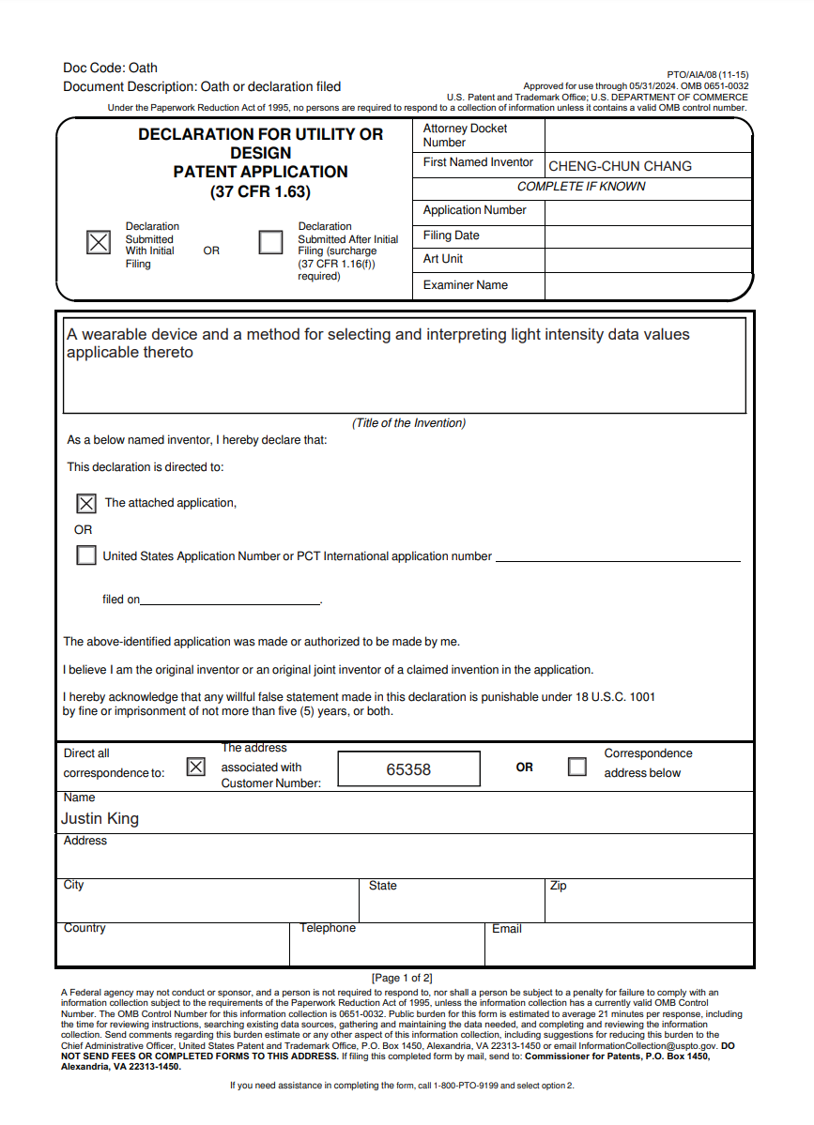

附件二：2024民生電子國際研討會 (本內容正在籌備轉投至國際期刊)

附件三：2024ICBET參加證明(本內容正在籌備轉投至國際期刊)

附件四

**國家科學及技術委員會補助專題研究計畫出席國際學術會議**

**心得報告**

　　　　　　　　　　　　　　　　　　　　　　　　　　　　　　　　　　　日期：112年12月12日

|  |  |  |  |
| --- | --- | --- | --- |
| 計畫編號 | NSTC 112-2221-E-027-099 | | |
| 計畫名稱 | 全波段PPG感測:光學非侵入式血液資訊量測模組開發研究計畫 | | |
| 出國人員姓名 | 張書愷 | 服務機構及職稱 | 國立臺北科技大學電機工程系碩士班研究生兼任助理 |
| 會議時間 | 113年06月14日至  113年06月16日 | 會議地點 | 71 Ewhajang-gil, Jongno-gu, Seoul |
| 會議名稱 | 2024 14th International Conference on Biomedical Engineering  and Technology (ICBET 2024) | | |
| 發表題目 | The Study of Non-Invasive Blood Information Measurement and Monitoring Method via Wearable AWPPG Device | | |

1. 參加會議經過

ICBET研討會於113年06月15日09:00於SNUCM GLOBAL CENTER開始，由Tae-Seong Kim教授簡單開場介紹後開始後續的專題演講，上午至12:25的時間為兩位主題演講與三位特邀演講，共五位的講者分享了他們的研究主題與發現，並於中間的休息空檔拍攝了團體大合照，午休時段過後，13:20開始為Oral Session 1-Biomedical Signal Analysis and Processing和Oral Session 2- Medical Imaging and Biomedical Image Processing，分為兩間會議室共同進行，皆有1位特邀演講與7位講者時長共105分鐘的分享與問答時間，並於最後一位講者發表結束後選出該Session的最佳發表，16:00開始為Oral Session 3- Medicinal Plants and Bioactivity of Natural Products和Oral Session 4- Biosensors and Virtual Simulation Technology in Healthcare，皆有1位特邀演講與7位講者時長共105分鐘的分享與問答時間，同樣於最後一位講者發表結束後選出該Session的最佳發表。

二、與會心得

這是我第一次獨自參加國際研討會，我感到既興奮又緊張。在準備研討會的過程中，老師和同學們給予了我很大的鼓勵和支持，希望我能夠清晰地傳達我的研究內容給與會的每一位參加者。

令我感到驚喜的是，來自菲律賓Mapua University的Maria Carmela Factoriza Capul和Jocelyn Flores Villaverde Jocelyn Flores Villaverde對我們的計畫內容表現出極大的興趣，他們與我討論臨床實際應用的可行性、技術原理與使用場景等問題，並表示期待進一步的研究與討論，而這也讓我更加相信我們的研究成果能為人類社會做出貢獻。

除此之外，我也與其他研究者交流，聽到了許多不同領域的最新研究進展，並從中獲得了很多新的靈感和知識。開闊了自己的眼界，也激發了新的研究思路。讓我對自己的研究領域有了更深入的了解，同時激發了我進一步探索和改進研究的動力。三、發表論文全文或摘要

*Abstract*—In recent years, with the proliferation of wearable devices, wearable watches and wristbands capable of measuring physiological information have become indispensable tools for many in modern society. These wearable devices allow individuals to monitor real-time physiological data, such as heart rate, blood pressure, and blood oxygen concentration, to maintain their health. However, there is currently no non-invasive method available on the market for measuring blood related information within the human body.

Therefore, this study aims to investigate whether wearable devices can provide a non-invasive means of acquiring blood-related information through related signal processing algorithms and neural network models, utilizing an All-Wavelength Photoplethysmography (AWPPG) approach combined with neural network models for accurate measurement of blood information. The research is divided into three main components: the development of a non-invasive wearable device, the collection of blood information in a clinical setting, and the exploration of one-dimensional signal algorithm models.

Currently, we have collected blood-related data at the hospital using our self-developed AWPPG measurement device. We have also trained artificial intelligence models for various blood parameters. The accuracy rate for blood glucose is seventy percent, while for hemoglobin, platelet count, sodium ion concentration, calcium ion concentration, and total protein content, the accuracy rate is approximately sixty to seventy percent.

**Keywords: Wearable Devices, Non-Invasive Sensing System, Neural Network Model**

四、建議

無

五、攜回資料名稱及內容

無

六、其他

無